C:\Users\User\Desktop\сайт\салатовый\разделитель 2.PNG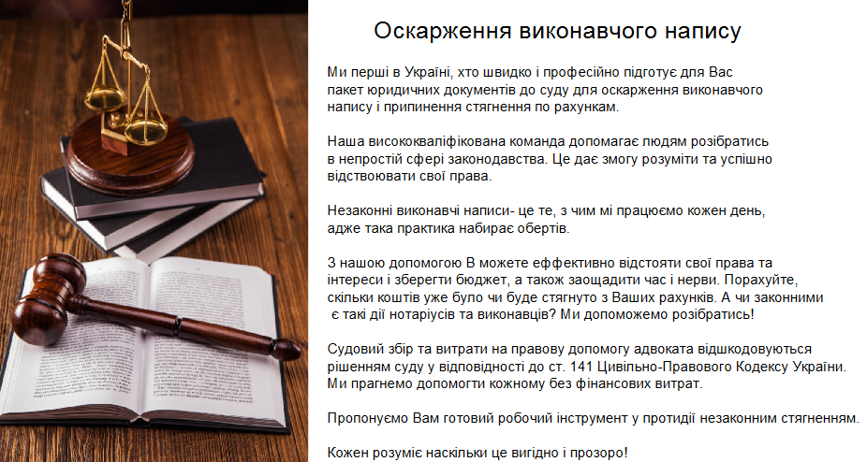C:\Users\User\Desktop\сайт\салатовый\разделитель 2.PNG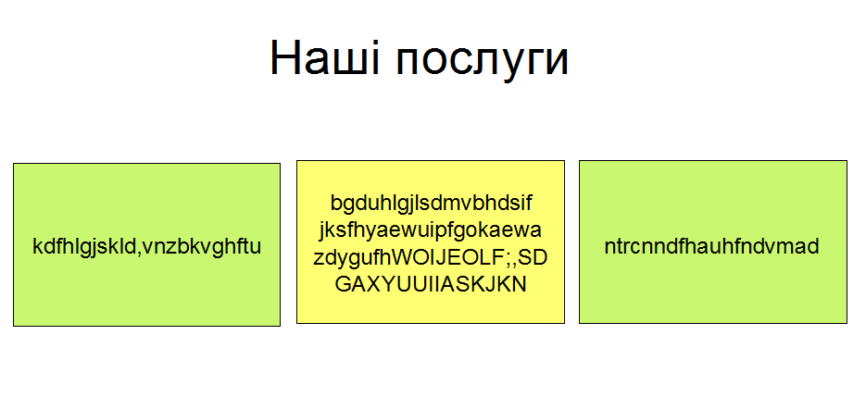C:\Users\User\Desktop\сайт\салатовый\разделитель 2.PNGC:\Users\User\Desktop\сайт\салатовый\разделитель 2.PNG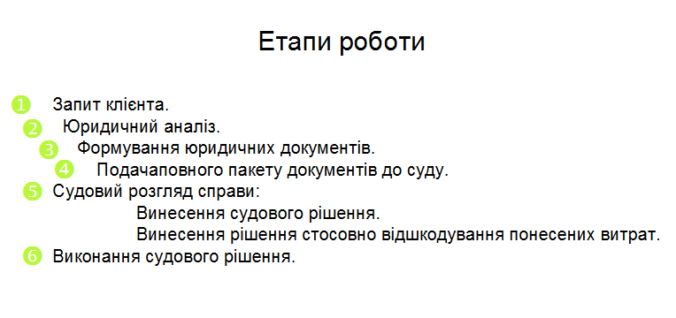C:\Users\User\Desktop\сайт\салатовый\разделитель 2.PNG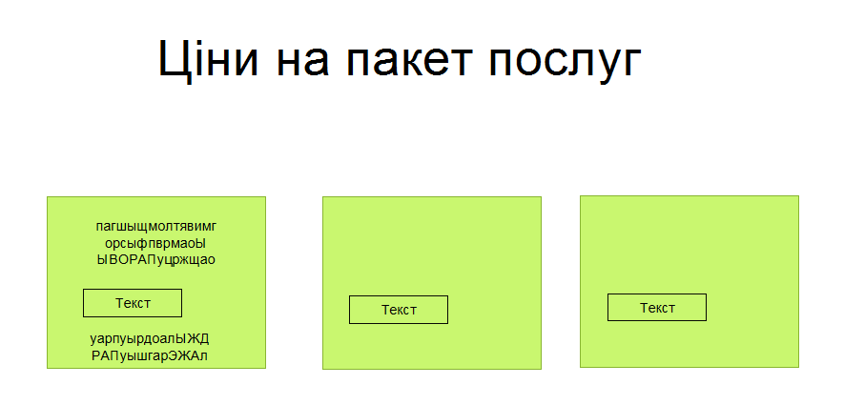C:\Users\User\Desktop\сайт\салатовый\разделитель 2.PNG